Разработка русской народной игровой программы
«Калядки, калядки, собрались ребятки».

Автор - Сараев Иван Александрович,
концертмейстер Муниципального бюджетного
образовательного учреждения
«Детская музыкальная школа №2» города Кирова,
Автор - Воронцова Галина Васильевна,
преподаватель Муниципального бюджетного
образовательного учреждения
«Детская музыкальная школа №2» города Кирова.

В сценарии участвуют дети от 6 -17 лет.
Действующие лица.
Хозяйка.
Хозяин.
Бабка Калядка.
Коза.
Народный целитель.
Медведь.
Сестрица.
Братец.
Поёт Хозяйка.
Русская народная песня «Рождество идёть» (С. Пушкина «Русские народные песни Московской области», выпуск 2, стр.59)
Хозяйка – здравствуйте, ребята, здравствуйте, гости дорогие! Вот и пришла снежная пора, пора катания на лыжах, на коньках, на санках с гор, весёлых игр со снежками. Русские люди любили зиму за весёлые игры развлечения и, конечно праздники. 7 января у православных людей наступал очень весёлый и светлый праздник «Святки». Длится он две недели и делится на три праздничных этапа: первый – канун и Рождество Христово 7 января, второй - от Рождества Христова до Нового Года - святые вечера. Третий этап – от Нового Года до Крещенья – страшные вечера. Дети и молодёжь в это время колядовали, а семейные люди готовили угощенье для гостей – колядовщиков, показывали свою щедрость. По народным поверьям на страшные вечера нечистая сила выходила поиграть с народом, поэтому не рекомендовалось дотемна задерживаться на улице, или быть в дороге. Девушки собирались в одной из изб и пели подблюдные песни, гадая о суженом – ряженом. Все Святки молодёжь собиралась на игрища с песнями, кадрилями, играми. Накануне Крещенья 19 января дети и молодёжь тоже пели каляды - поздравления. В само же Крещенье очищались в ледяной купели - иордани, прощаясь со Святками на целый год.
Да вот и первые колядовщики идут!
Выходят дети в народных костюмах масках.
Русская народная калядка «Каляда – маляда, накануне Рождества»
(Г. Науменко сборник «Жаворонушки» выпуск 2 стр.38).
Русская народная калядка «Щедрый вечер» (Г. Науменко сборник народный песен «Жаворонушки» выпуск 2 стр.38).
Дети- Здравствуешь, Хозяюшка!
Хозяйка – И вам не хворать!
Дети- Позволь –ко на порожек встать, да калядку сказать!
Хозяйка - Позволяю!
Дети разыгрывают по ролям три калядки.
Русская народная калядка «Калядки, калядки, собрались ребятки» (С. Пушкина «Русские народные песни Московской области», выпуск 2 стр. 288, №70)
Русская народная песня «Ой, куледа, ой муледа» (источник утерян, возможно текст взят из одного из сборников народных песен П. Штейна).
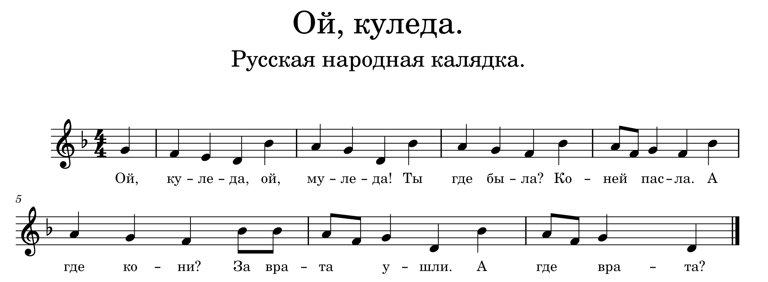Ой, Куледа, ой муледа, ты где была?
–Коней пасла.
А где Кони?
-За врата ушли.
А где врата?
-вода унесла.
А где вода?
Быки выпили.
А где быки?
Во тресняк ушли.
А где тресняк?
Девки выдергали.
А где девки?
За мужья пошли.
А где мужья?
Пошли сено косить.
Зачем косить?
Да коровушку кормить.
Зачем кормить?
Молочко доить.
Зачем доить?
Малых детушек кормить.
Зачем кормить?
На дубья сажать, желудья сшибать.
1-й колядовщик -А мы не одни пришли, а с козочкой!
Коза - Я коза рогатая! Я коза бодатая! Забодаю рогом, будете лежать под порогом!
- Русская народная калядка «Козочка коза, где до Рождества была» (Г. Науменко сборник народный песен «Жаворонушки» выпуск 1, стр. 57.)
Коза всех бодает, кружится и падает на шубу.
2-й колядовщик - Наша – то коза пала, видно устала.
Народный целитель - Надо её полечить!
2-й колядовщик -А ты кто? Доктор?
Народный целитель -Нет, я Народный Целитель!
Размахивает над козой веником, шепчет, окропляет водой.
Народный целитель - Не помогает! Тогда поставим градусник, измерим давление! 36,6. Вам нужен покой и отдых.
Уходит, Коза не шевелится.
Дети предлагают каждый свой продукт. Коза каждый раз реагирует по- разному: дрыгает ногой, крутит головой и т.д.
3-й колядовщик - Может ей колбаски? Не хочет.
4-й колядовщик - Может апельсин? Не желает.
Предложения продолжаются до тех пор, пока все дети не предложат свой продукт.
5-й колядовщик - Может сальца кусок?
6-й колядовщик -Или сенца клок? Не хочет.
7-й колядовщик - А может вилы в бок?
Колядовщики (хором) - Что ты, что ты, жалко ведь!
Медведь - Я знаю, что этой козе надобно! Пряника печатного и мёду ароматного!
Коза встает.
Коза - А ну, Топтыгин, шаркни ножкой, повесели гостей немножко!
Медведь - Давай коза покажем, как мы лихо пляшем.
Поют частушки на мотив народного наигрыша «Барыня»
Медведь - Ты, когда поёшь, Коза, не закатывай глаза,
Петь ты не умеешь, не поёшь, а блеешь!
Коза - Ах, ты Мишенька – медведь, сам ты не умеешь петь,
Ты тугой на ухо, ни голосу, ни слуха.
Коза бодает Медведя, тот от неё старается убежать.
Медведь - Ах, Коза, ты Козонька, серенькая Розонька.
Хватит нам браниться, давай с тобой мириться!
Коза - Ах, ты Мишка дорогой, не ругались мы с тобой,
Мы с тобой шутили, народ повеселили.
Вместе пляшут.
Русская народная игровая песня «Пошла Коза дорогою».
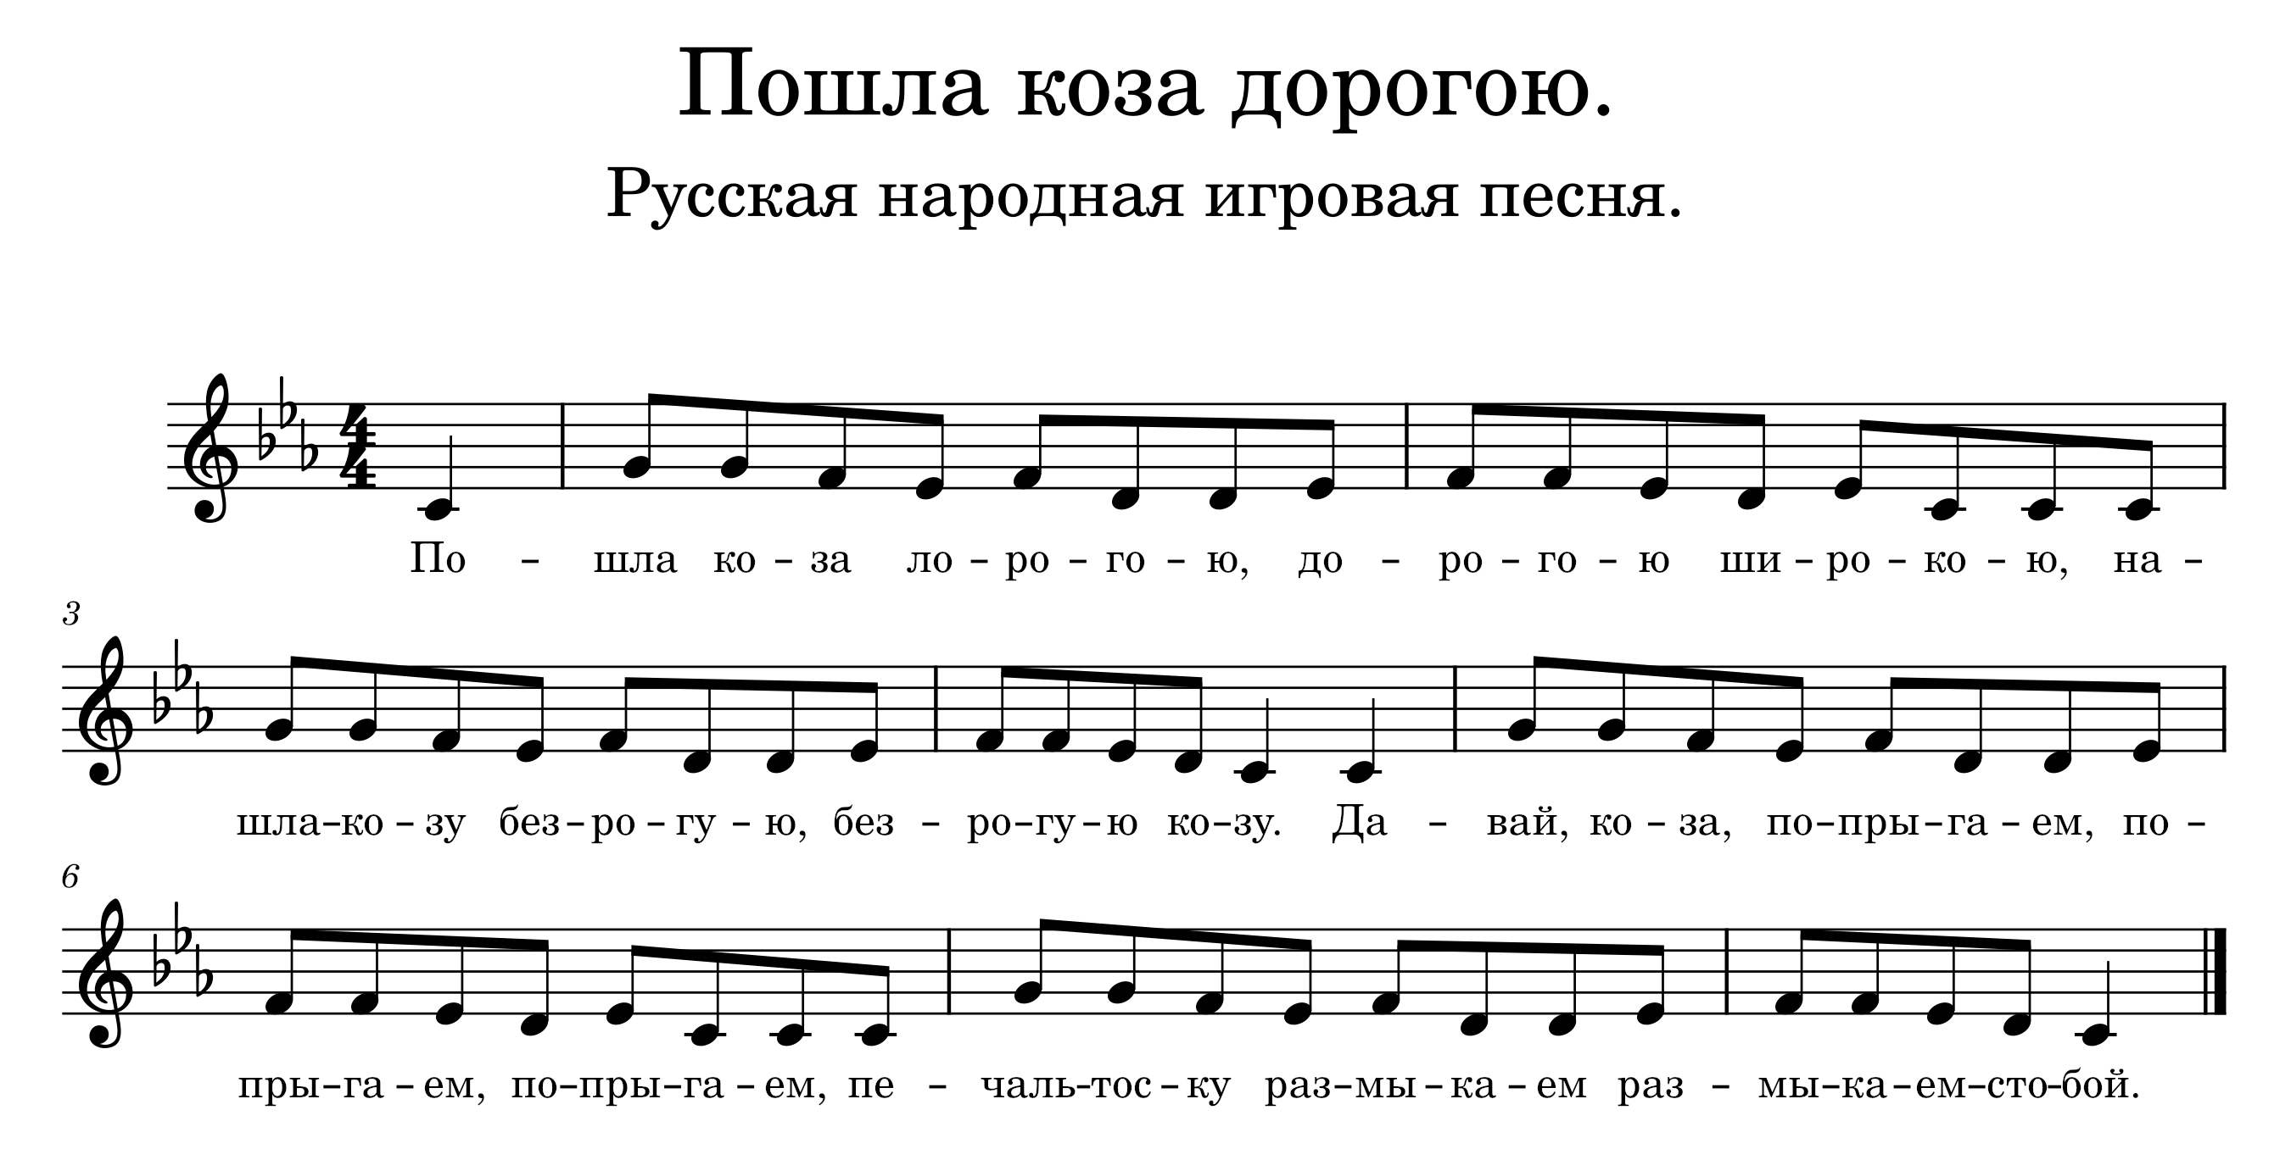
1.Пошла Коза дорогою, дорогою широкою,
Нашла Козу без хвостика, без хвостика Козу.
Припев: Давай, Коза, попрыгаем, попрыгаем, попрыгаем,
Печаль – тоску размыкаем, размыкаем с тобой.

2. Пошла Коза дорогою по мостику, по маленькому мостику,
Нашла Козу нашла Козу безрогую, безрогую Козу.
Припев: Давай, Коза, попрыгаем, попрыгаем, попрыгаем,
Печаль – тоску размыкаем, размыкаем с тобой.

- Пошла Коза тропиночкой, да узенькой тропиночкой,
Нашла Козу с горбиночкой, с горбиночкой Козу.
Припев: Давай, Коза, попрыгаем, попрыгаем, попрыгаем,
Печаль – тоску размыкаем, размыкаем с тобой.
- Пошла Коза опушечкой, да маленькой опушечкой,
Нашла Козу дурнушечку, дурнушечку Козу.
Припев: Давай, Коза, попрыгаем, попрыгаем, попрыгаем,
Печаль – тоску размыкаем, размыкаем с тобой.

Сестрица – хозяюшка, стк да гряк на дворе, гости в дом идут!
Выходят мальчики.
Русская народная калядка «Ходит Илья на Василья».
Ходит Илья
На Василья,
А где Василь?
Кто его знает,
Где он гуляет.

1-й мальчик - Хозяюшка, мужичок, подарите пятачок!
2-й мальчик - Пятачка мало, два куска сала!
3-й мальчик - Два куска сала и пирог, а я сяду на порог, чтобы квочки садились и цыплятки водились.
Мальчики садятся на вывернутую шубу и квохчут.
Хозяйка - Спасибо, может и правда, курочек прибавиться в этом году! Угощайтесь!
Угощает мальчиков пряниками.
Колядовщики - Что же, спасибо этому дому, а мы пойдем к другому.
Уходят.
Выходят дети постарше с калядкой.
Хозяин - Хозяюшка, а во двор –то опять гости пожаловали,
Сестра - Открывай настежь дверь, запускай гостей!
Русская народная калядка «Добрый вечер» (из репертуара фольклорного ансамбля «Горенка» рук. Романова Т.А г. Киров).
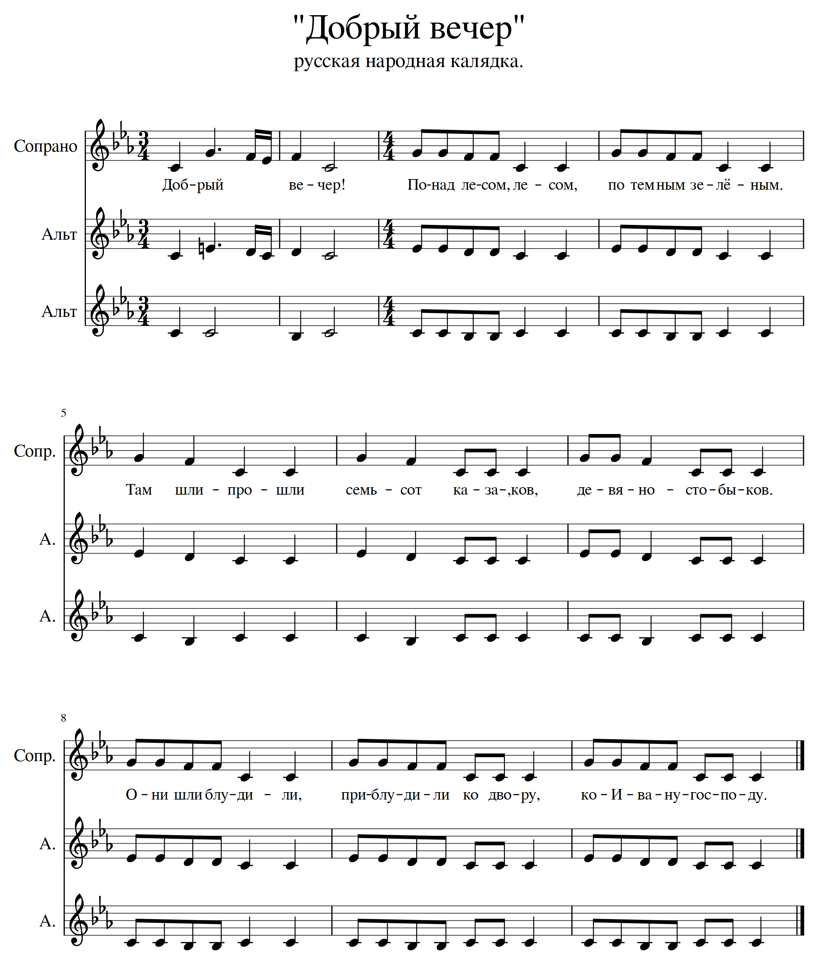
2. Добрый вечер!
Ах, Иван – господин, а ты выйди- ко сюда!
Мы тебе подарим коня с седлом!
Шубу плисовую!
Твоему сыну кунью шапку,
Твоей дочке венец золотой!
Добрый вечер!
1-я девушка - здравствуешь, хозяюшка!
2-я девушка - здоровья, счастья вам!
Хозяйка - и вам здоровьичка!
3-я девушка - пришли мы с праздничком вас поздравить да песенкой позабавить!
Русская народная песня «Пришла каляда, ой, каляда» ( из репертуара фольклорного ансамбля «Слобода» г. Киров, рук Владимир и Ирина Холманских).
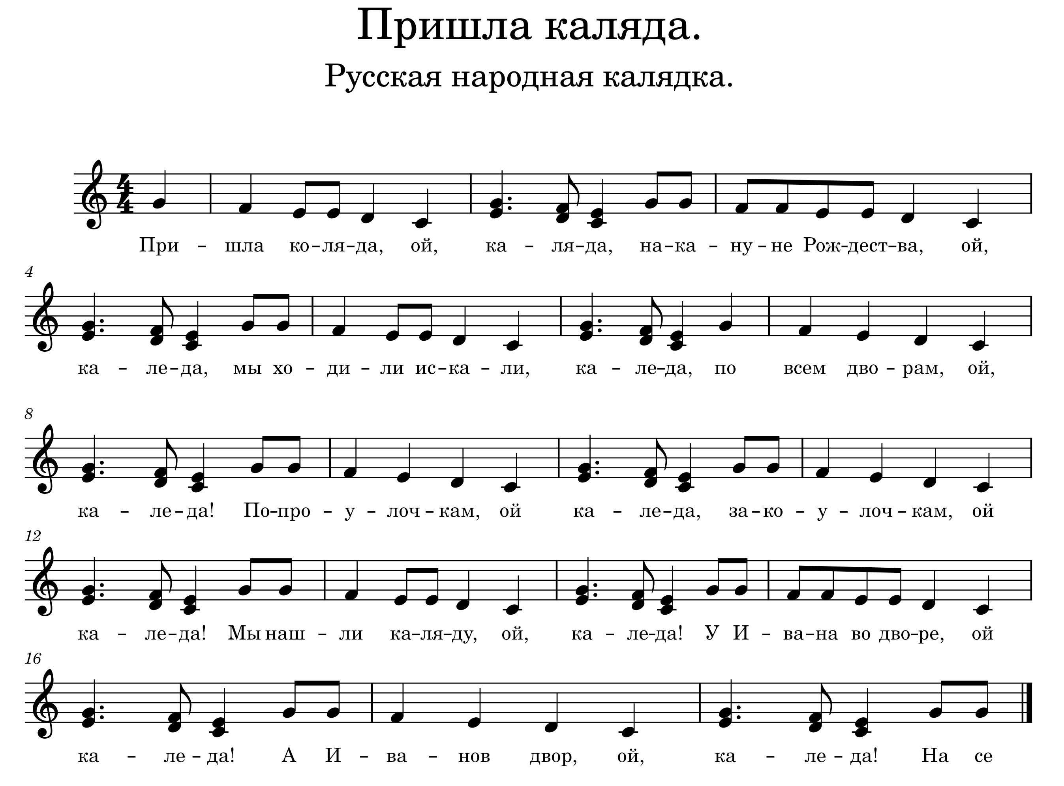
- Пришла Каляда, ой, Каляда.
Накануне Рождества, ой, Каляда.
Мы нашли Каляду, ой, Каляда.
У Ивана во дворе, ой, Каляда.
А Иванов двор, ой, Каляда.
На семи верстах, ой, Каляда.
На восьми столбах, ой, Каляда.
Столбы точенные, ой, Каляда.
Позолоченные, ой, Каляда.
Подавай пирога, ой, Каляда.
Подавай, не ломай, ой, Каляда.
Давай целый каравай, ой, Каляда.
А не дашь пирога, ой, Каляда.
Мы корову за рога, ой, Каляда.
А свинью за хвост, ой, Каляда.
Утяну её под мост, ой, Каляда.
Хозяйка - проходите, гости дорогие, угощайтесь, чем бог послал, вот и сочиво, и рыбка запечёная и ватрушки и пирожки.
Девушки - спасибо, хозяюшка.
4-я девушка - позволь, хозяюшка, в твоей избе погадать на добрую, богатую жизнь.
Хозяйка – что же, извольте, погадайте.
Приговор на подблюдное гаданье. (С. Пушкина «Русские народные песни Московской области» выпуск 2, №76, стр.293)
5- девушка –Ой, ты ковшец со водицею,
Со водицею не простою,
Со водицею ключевою.
Ты колечко прими,
Чисту правду скажи,
Красным девицам судьбу предскажи
Русская подблюдная песня «Илия», (песня записана в селе Нема Кировской области в 1989г Ожеговой Н.Г и Воронцовой Г.В).
Девушки постарше кладут кольца в блюдо с водой.
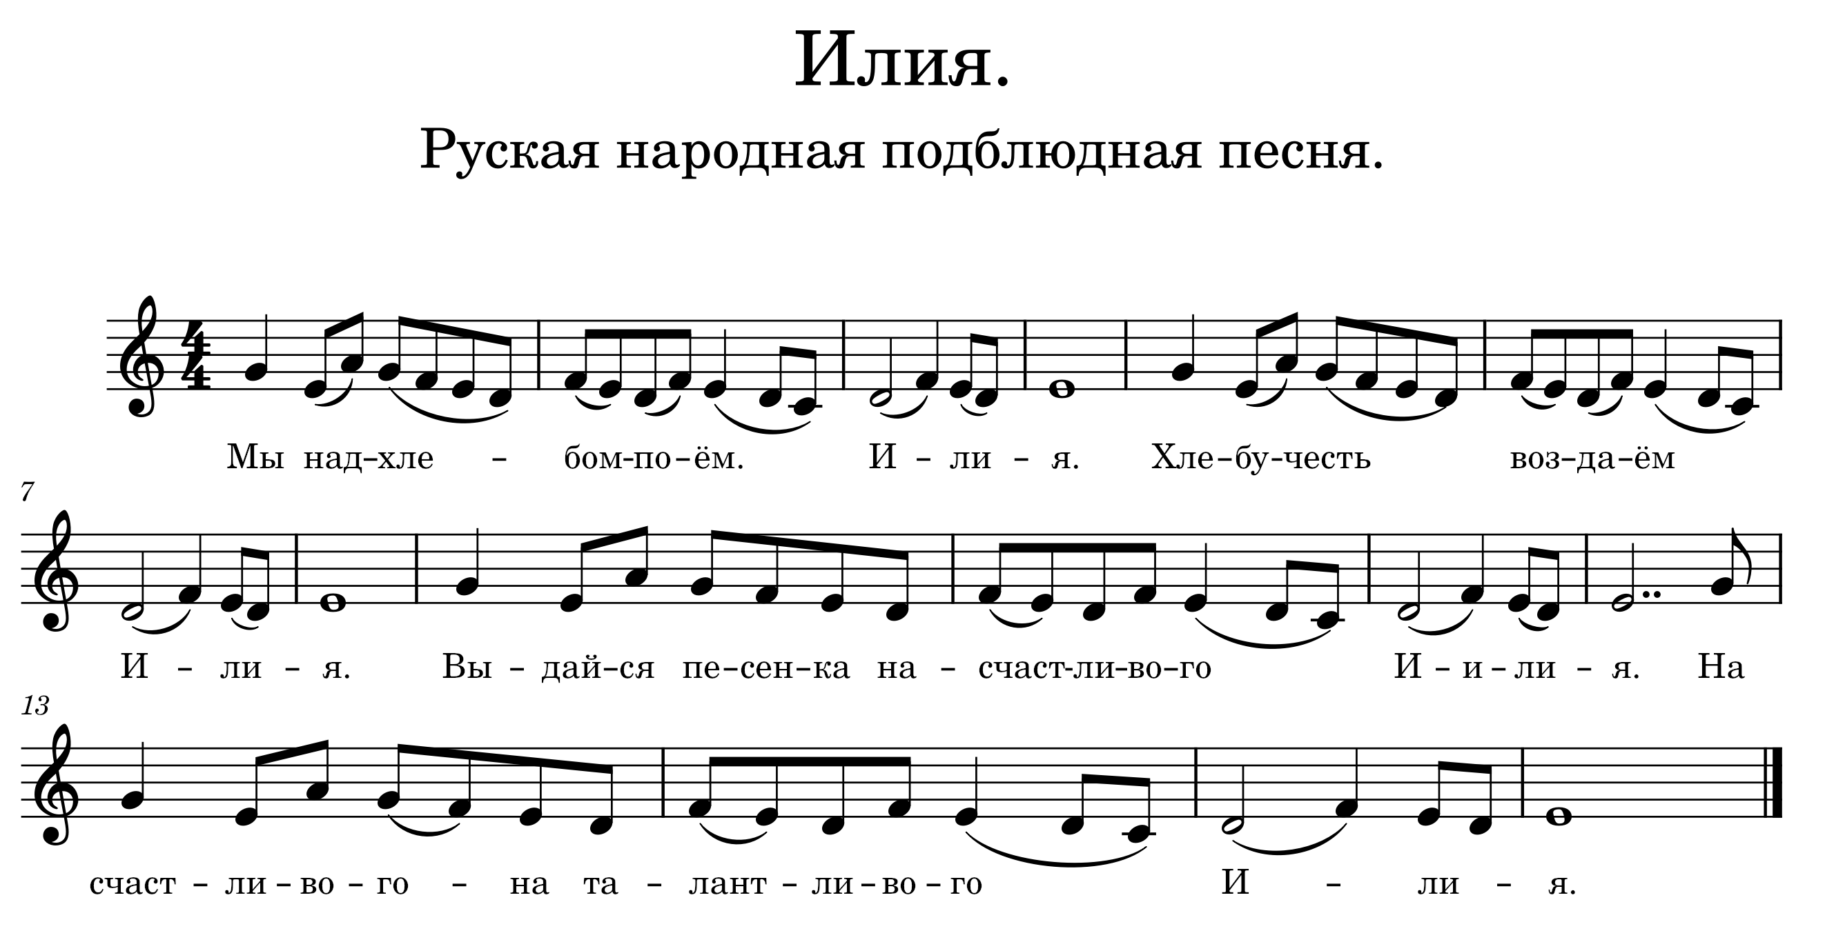
- Мы над хлебом поём, Илия.
Хлебу честь воздаём, Илия.
Припев: Выдайся песенка на счастливого, Илия.
На счастливого, на талантливого, Илия.
- Ползёт таракан по причалинке, Илия.
Несёт добро на мочалинке, Илия.
Припев.
-Чьё кольцо?
-Моё кольцо!
Повезло, тебе девица, богато жить будешь.
3.Идёт кузнец из кузницы. Илия.
Весь молотами обнавешался. Илия.
Припев.
-Чьё кольцо?
-Моё кольцо!
Повезло, тебе девица, много работы будет в этом году.
- А мы работы не боимся!
4.Идёт кузнец из кузницы, Илия.
Несёт кузнец золотой венец, Илия.
Припев.
-Чьё кольцо?
-Моё кольцо!
-Ох и повезло тебе, девушка, замуж выйдешь!
Выскакивает брат девушки.
Братец ( с издёвкой) -полю, полю снежок, где мой женишок!
6 девушка - Дома - то не сидится, в гости – то не зовут.
Сестра – Ох и доведётся же коту с печи соскочить!
Пытается догнать брата и шлёпнуть веником.
Догоняет.
Сестра –-Больно ты прыток, а ну - ко, покажи свою прыть в игре.
Русская народная игра «Как во поле гречка расцветала» ( источник утерян).
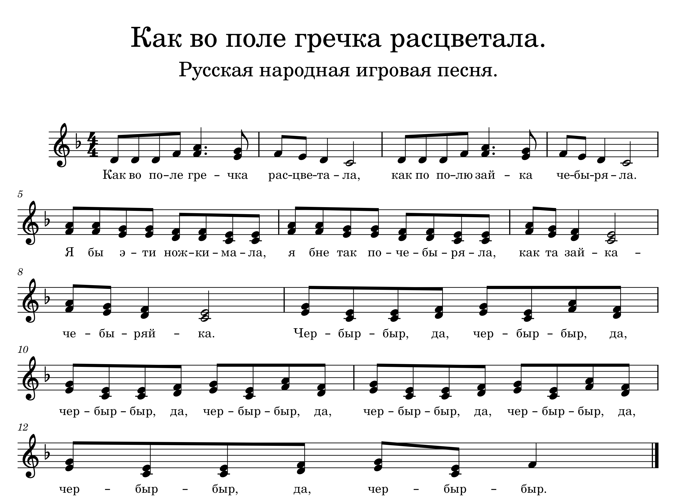
Брат пытается перепрыгивать через веник крест накрест,
у него не получается. Он обижен.
7 девушка - Не умеешь, вот как надо.
Показывает, как надо прыгать.
Сестра берёт за руку брата, они прыгают вместе.
Братец - (берёт веник в руки) – Умею!
Заходят калядовщики - парни в масках.
Русская народная калядка «Авсень, авсень» (Песенные узоры, выпуск 4, стр. 4)
Русская народная калядка «Ой, каляда – каляда, посконная борода» (Песенные узоры, выпуск 4, стр. 7).
Хозяйка угощает парней.
8 девушка - А кто тут полка неженатского, выходи на круг да ответ держи.
Выбирают парня, которого под песню наряжают, в конце он выбирает девушку и целует.
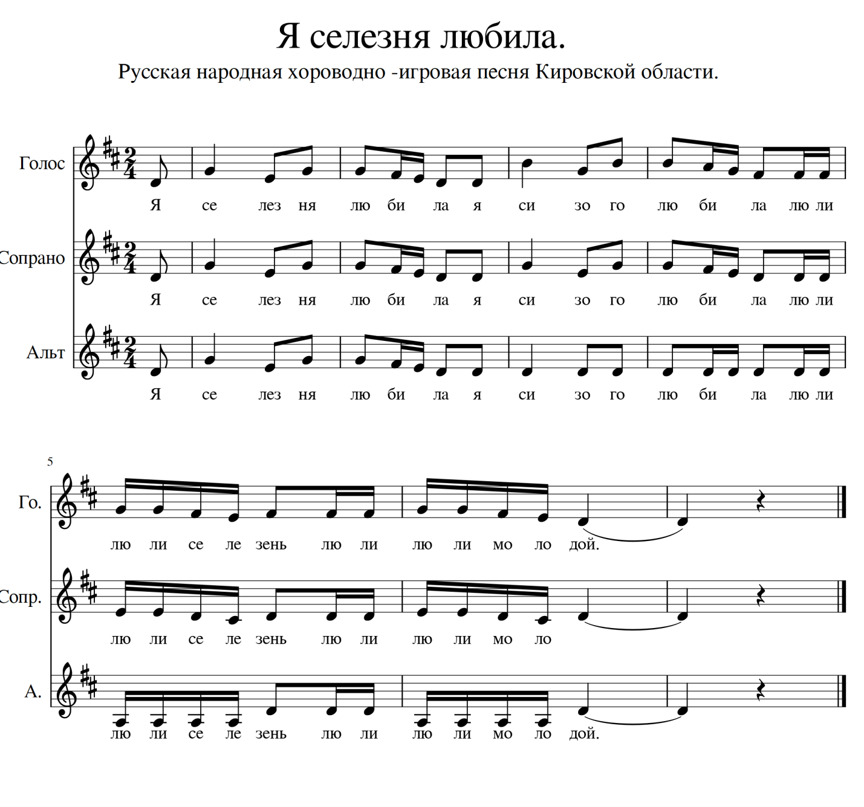
Русская народная песня «Я селезня любила» (песня записана в селе ? Черных Н.В) .
1.Я селезня любила,
Я сизого любила.
Лели, лели, селезень,
Молодой селезень.
2.Я селезня любила,
Рубашку ему купила.
Лели, лели, селезень,
Молодой селезень.
В рубашке розовой.
3.Я селезня любила,
Жилетку ему купила
Лели, лели, селезень,
Молодой селезень.
В рубашке розовой.
В жилетке черненькой.
4.Я селезня любила,
Часы ему купила.
Лели, лели, селезень,
Молодой селезень.
В рубашке розовой.
В жилетке черненькой.
При часах селезень
5.Я селезня любила,
Цепочку ему купила
Лели, лели, селезень,
Молодой селезень.
В рубашке розовой.
В жилетке черненькой.
При часах селезень,
Да при цепочке золотой.
6.Я селезня любила,
Шляпу ему купила
Лели, лели, селезень,
Молодой селезень.
В рубашке розовой.
В жилетке черненькой.
При часах селезень,
Да при цепочке золотой.
В черной шляпе со пером.
7.Я селезня любила,
Платочек ему купила
Лели, лели, селезень,
Молодой селезень.
В рубашке розовой.
В жилетке черненькой.
При часах селезень,
Да при цепочке золотой.
В черной шляпе со пером.
При платочке кружевном.
8.Пошёл наш и селезень,
Пошёл наш и молодой
Во зелёный сад гулять,
Свою утицу искать.
Лели, лели, селезень,
Молодой селезень.
9.Нашёл наш и селезень
Свою утицу.
Поди, утица домой,
Поди, серая, домой,
У тебя семь детей,
А восьмой селезень.

Русская народная песня «Ой ты, зимушка – зима» (песня записана в селе Воробьи Кировской области от Глафиры Георгиевны Воробьевой в 1993 году).
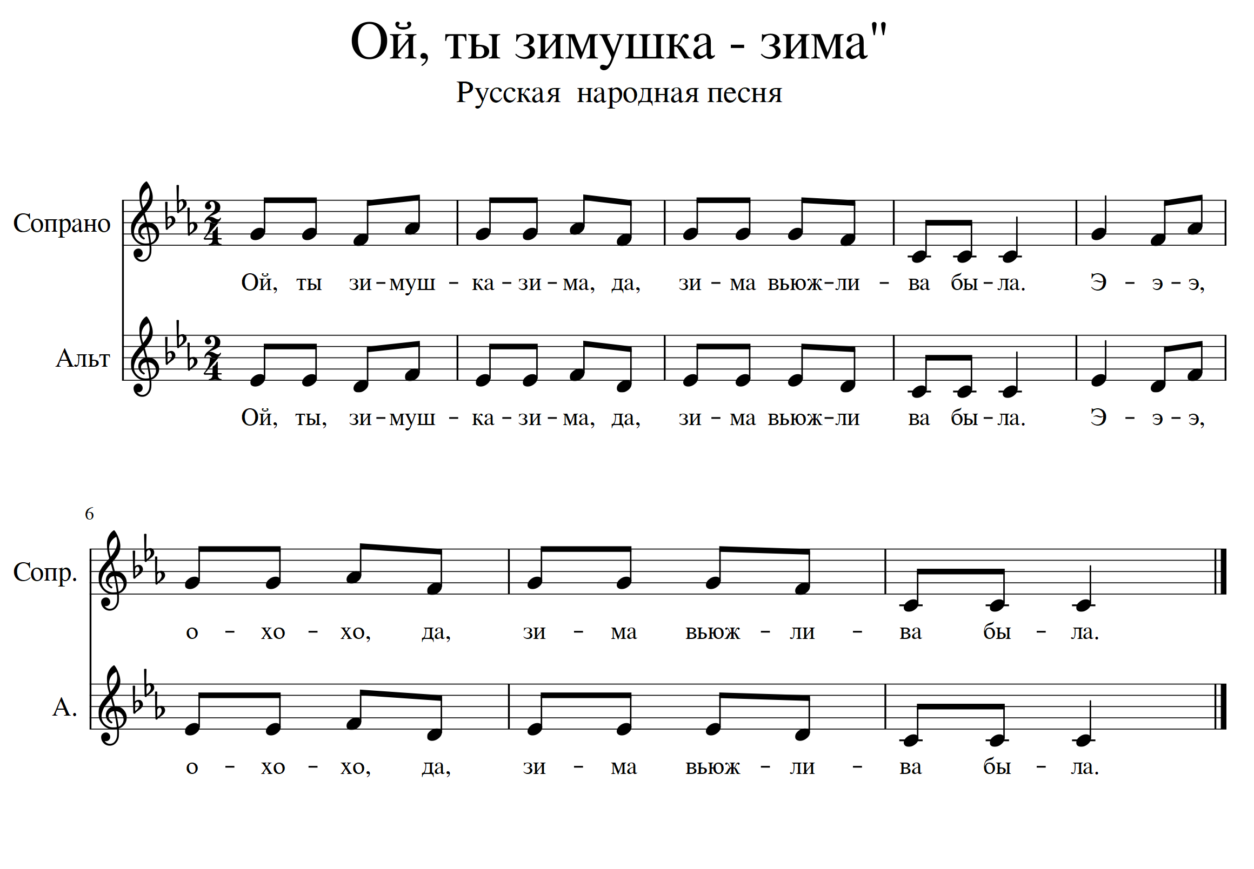
- Ой, ты, зимушка- зима, да,
Зима вьюжлива была.
Припев: Э, э, э, о-хо-хо, да
Зима вьюжлива была.
- Зима вьюжлива была.
За метелистая.
Припев: Э, э, э, о-хо-хо, да,
За метелистая.
- Закрутила, замела, да
Все дорожки, все пути
Припев: Э, э, э, о-хо-хо, да
Все дорожки, все пути.
- Все дорожки, все пути, да
Негде молодцу пройти.
Припев: Э, э, э, о-хо-хо, да,

- К широку двору подходит
Разудалый молодец.
Припев: Э, э, э, о-хо-хо, да,
Разудалый молодец.
- Разудалый молодец, да
Стал девчонку приглашать
Припев: Э, э, э, о-хо-хо, да,
Стал девчонку приглашать.
- Стал девчонку приглашать, да,
В пляске ноженьки размять.
Припев: Э, э, э, о-хо-хо, да
В пляске ноженьки размять.
Хозяйка - Вот спасибо, повеселили, прямо мёду на сердце налили, да за песенки я вас награжу. Приглашаю вас за столы дубовые, за скатерти шелковые, да отведать яства сахарные.
Русская народная песня в обработке П. Сорокина «Ой, спасибо хозяюшке» (Сборник «Песенные узоры, выпуск №4, стр. 8)

